**Guía N 12 Lenguaje verbal**

**Vocales.**

|  |
| --- |
| **NOMBRE:** |
| **FECHA:** |

* Marca las lineas punteadas.

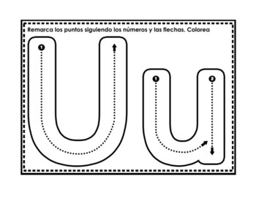

* Pinta los objetos que comiencen con la vocal U.

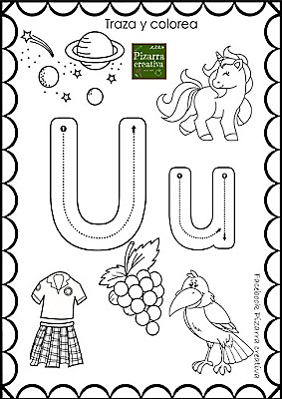

* Marca las líneas punteadas.

